République Algérienne Démocratique et Populaire
École Supérieure en Sciences Appliquées de Tlemcen
Mémoire de Master / Ingénieur — Document de référence technique
COMMANDE EN TEMPÉRATURE D'UN SÉCHOIR SOLAIRE HYBRIDE
Solaire — Hydrogène — GPL
Machine à états finis, implémentation sur Arduino Mega 2560
et modèle Simulink / Stateflow pour la simulation
Version 3 du firmware et du modèle — septembre 2026
Ce document rassemble toutes les décisions de conception, les règles de la commande, des exemples chiffrés, les boucles utilisées, les principes de passage de la FSM au code Arduino, le rôle de chaque élément, le guide de simulation, les logiciels utilisés et la bibliographie.

Sommaire

Si le sommaire est vide à l'ouverture : clic droit dessus > « Mettre à jour les champs » (Word), ou accepter la mise à jour proposée à l'ouverture.

1. Introduction

1.1 Contexte
Le séchage solaire est l'une des plus anciennes applications de l'énergie solaire ; il reste très utilisé pour la conservation des produits agricoles et marins [7], [8], [9]. Sa limite principale est l'intermittence : le rayonnement varie au cours de la journée, disparaît la nuit et par temps couvert. Les séchoirs hybrides associent donc au capteur solaire une source d'appoint (gaz, biomasse, électricité) pour maintenir des conditions de séchage régulées [9], [10], [11].
Le séchoir étudié ici combine trois sources, par ordre de priorité : solaire (gratuit), hydrogène (source d'appoint principale) et GPL (secours). Particularité importante : le brûleur est intégré au capteur solaire thermique, ce qui a des conséquences directes sur la mesure de la température du capteur (chapitre 6).

1.2 Objectif de la commande
La commande doit maintenir la température de la chambre de séchage T_sec autour d'une consigne T_cible saisie par l'opérateur, choisir automatiquement la source d'énergie la plus économique disponible, détecter la fin du séchage (humidité de l'air extrait) et, surtout, garantir la sécurité d'une installation qui brûle de l'hydrogène et du GPL (atmosphères explosives, perte de flamme).

1.3 Principes directeurs
- Hiérarchie énergétique : solaire > hydrogène > GPL.
- La sécurité avant tout : aucune ouverture de gaz sans purge préalable ; toute anomalie ferme le gaz dans la même itération du programme.
- Machine à états finis (FSM) : tout le comportement est décrit par des états et des transitions explicites, vérifiables et traçables.
- Le firmware Arduino est la source de vérité : en cas d'écart, le modèle Simulink et le mémoire s'alignent sur le code, qui est testé.
- Tout est paramétrable par l'opérateur (menu LCD), dans des bornes sûres ; certaines grandeurs mesurées peuvent être remplacées par une valeur saisie si un capteur tombe en panne.

1.4 Organisation du document
Les chapitres 2 à 10 décrivent le système et la logique de commande, avec des exemples chiffrés. Le chapitre 4 est consacré aux boucles utilisées. Les chapitres 11 à 13 expliquent le passage de la FSM au code Arduino, les transformations entre représentations et le rôle de chaque élément. Le chapitre 14 est un guide pour la simulation Simulink. Les chapitres 15 à 17 portent sur la validation, les logiciels utilisés et l'analyse critique. La bibliographie et les annexes terminent le document.

2. Description du système commandé

2.1 Sources d'énergie
Source | Rôle | Actionneurs | Remarque
Solaire | Priorité 1, gratuite | Aucune électrovanne ; ventilateurs seuls | Passif ; choisi selon l'estimation T_cap
Hydrogène (H2) | Priorité 2, appoint | V_H2 + EV1/EV2/EV3 + Spark | Choisi si Press_H2 ≥ Press_H2_Min
GPL (butane) | Priorité 3, secours | V_But + EV1/EV2/EV3 + Spark | Même logique que H2 (code partagé)
Tableau 1 : Sources d'énergie et leur rôle
La puissance du brûleur est modulée en quatre paliers par trois électrovannes de rampe : 100 % (EV1+EV2+EV3), 67 % (EV2+EV3), 33 % (EV3 seule) et 0 % (tout fermé).

2.2 Capteurs
Grandeur | Capteur | Broche | Rôle dans la commande | Lecture
T_sec | DS18B20 [23] | 22 (1-Wire) | Grandeur régulée (paliers), surchauffe, repère FROID/CHAUD | 1 s
T_cap_mesure | DS18B20 | 22 (1-Wire) | Affichage seul (sonde vue par le brûleur) | 1 s
T_amb, H_amb | DHT22 [24] | 24 | T_cap estimée, H_fin | 1 s
H_sec | DHT22 | 26 | Critère de fin de séchage | 1 s
Press_H2 | Transmetteur 4-20 mA | A2 | Choix H2 / GPL | chaque boucle
Flamme | Contrôleur UV/IR (TOR) | 28 | Allumage réussi, perte de flamme, flamme parasite | chaque boucle
MQ8_H2, MQ6_But | MQ-8, MQ-6 | A0, A1 | Détection de fuite → URGENCE | chaque boucle
AU_Urgence | Bouton NC | 42 | Arrêt d'urgence (fil coupé = urgence) | chaque boucle
Tableau 2 : Capteurs et entrées

2.3 Actionneurs
Sortie | Broche | Rôle
V_H2, V_But | 23, 25 | Électrovannes de source (jamais ouvertes ensemble : verrou logiciel)
EV1, EV2, EV3 | 27, 29, 31 | Électrovannes de rampe → paliers 100/67/33 %
Spark | 33 | Module d'allumage haute tension
PWM_Purge, PWM_Distrib, PWM_Extract | 2, 3, 4 | Ventilateurs de purge, de distribution, d'extraction
Buzzer | 35 | Alarme sonore (erreur, urgence)
LCD 20×4 I2C | SDA/SCL | Affichage et menu opérateur
Tableau 3 : Actionneurs

2.4 Interface opérateur
Sept boutons : MENU, UP, DOWN, OK, START, STOP, RÉARMEMENT, plus l'arrêt d'urgence. Un écran LCD 20×4 affiche le menu des paramètres, deux pages de télémesure pendant le séchage, la demande de prolongation, les erreurs et la cause d'une urgence.
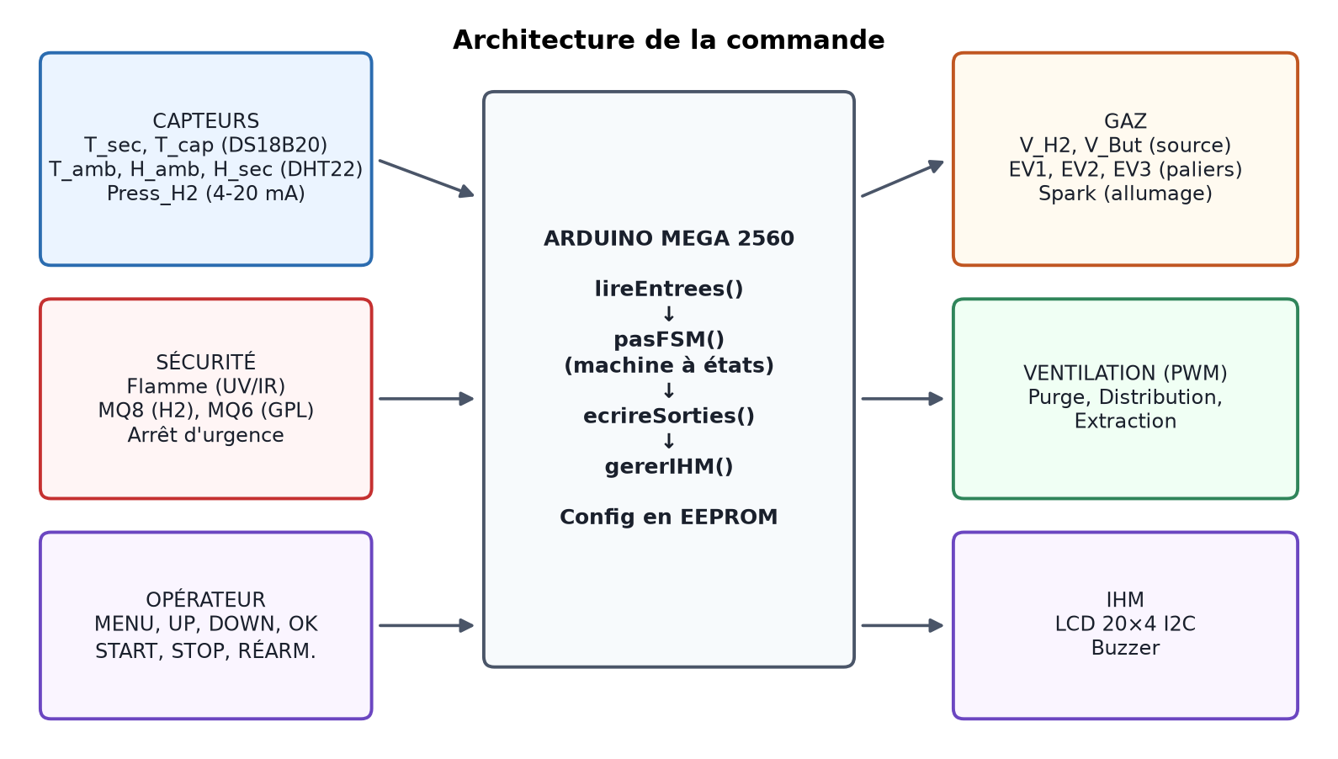
Figure 1 : Architecture de la commande : capteurs, carte Arduino, actionneurs

3. Principes de la commande par machine à états finis

3.1 Pourquoi une machine à états finis
Une machine à états finis décrit un système réactif par un ensemble fini d'états et de transitions déclenchées par des conditions. Les statecharts de Harel [1] l'enrichissent de trois notions indispensables ici : la hiérarchie (un état peut contenir des sous-états), le parallélisme (plusieurs régions actives en même temps) et la priorité des transitions. C'est le formalisme de Stateflow [19] et une approche classique des systèmes embarqués [2], [3].
- Déterminisme : à chaque instant, le comportement dépend uniquement de l'état actif et des entrées.
- Sécurité démontrable : chaque ouverture de gaz est précédée d'un état PURGE ; aucun chemin ne permet de l'éviter.
- Lisibilité et traçabilité : chaque exigence du cahier des charges correspond à un état ou une transition identifiable.
- Testabilité : chaque transition peut être testée isolément (chapitre 15).

3.2 Vocabulaire
Terme | Définition | Exemple dans le séchoir
État | Situation stable du système | MODE_H2, PURGE, URGENCE_ATEX
Transition | Passage d'un état à un autre | PURGE → ALLUMAGE
Garde (condition) | Condition qui autorise la transition | after(Temps_Purge, sec)
Action d'entrée (entry) | Exécutée une fois en entrant dans l'état | Fermer le gaz en entrant en PURGE
Action continue (during) | Exécutée à chaque pas tant que l'état est actif | Calcul du palier en REGULATION
Hiérarchie (OR) | Un seul sous-état actif à la fois | PURGE ou ALLUMAGE ou REGULATION
Parallélisme (AND) | Plusieurs régions actives en même temps | SOURCE ‖ PHASE dans EN_CYCLE
Priorité | Ordre d'évaluation des transitions | Urgence avant Stop avant surchauffe
Tableau 4 : Vocabulaire de la FSM

3.3 Ce qui est en série et ce qui est en parallèle
Niveau | Enchaînement
Machine globale | ATTENTE → CYCLE → TERMINÉ → ATTENTE
Combustion | PURGE → ALLUMAGE → RÉGULATION
Paliers | 100 % ⇄ 67 % ⇄ 33 % ⇄ 0 %
Phase du cycle | NORMAL → DEMANDE_PROLONGATION → PROLONGATION → DEMANDE…
Tableau 5 : Éléments en série (un seul actif à la fois)
Bloc | Rôle | Variables et paramètres utilisés
SOURCE | Quelle énergie + combustion | T_cap, Press_H2, Press_H2_Min, seuils solaires, Temps_Purge, Temps_Allumage
RÉGULATION (dans SOURCE) | Choix du palier | T_sec, T_cible, T_init, T1/T2/T3, Hhyst, Periode_Regul
PHASE | Fin de cycle et prolongation | H_sec, H_fin, Temps_Min_Fin, Duree_Max_Cycle, N, Temps_Reponse
SÉCURITÉ | ATEX, flamme, surchauffe, Stop | MQ8, MQ6, seuils, AU, Flamme, T_SEC_MAX
ACQUISITION | Mesures, valeurs fixes, H_fin, T_cap | H_produit, H_amb, T_amb, DeltaT_Sol
Tableau 6 : Éléments en parallèle (actifs en même temps pendant le cycle)
Règle essentielle : un bloc parallèle ne bloque jamais un autre ; seule la SÉCURITÉ peut tout arrêter. En particulier, pendant que l'écran demande « Prolonger ? », la combustion continue de réguler au même palier.

3.4 Hiérarchie des états
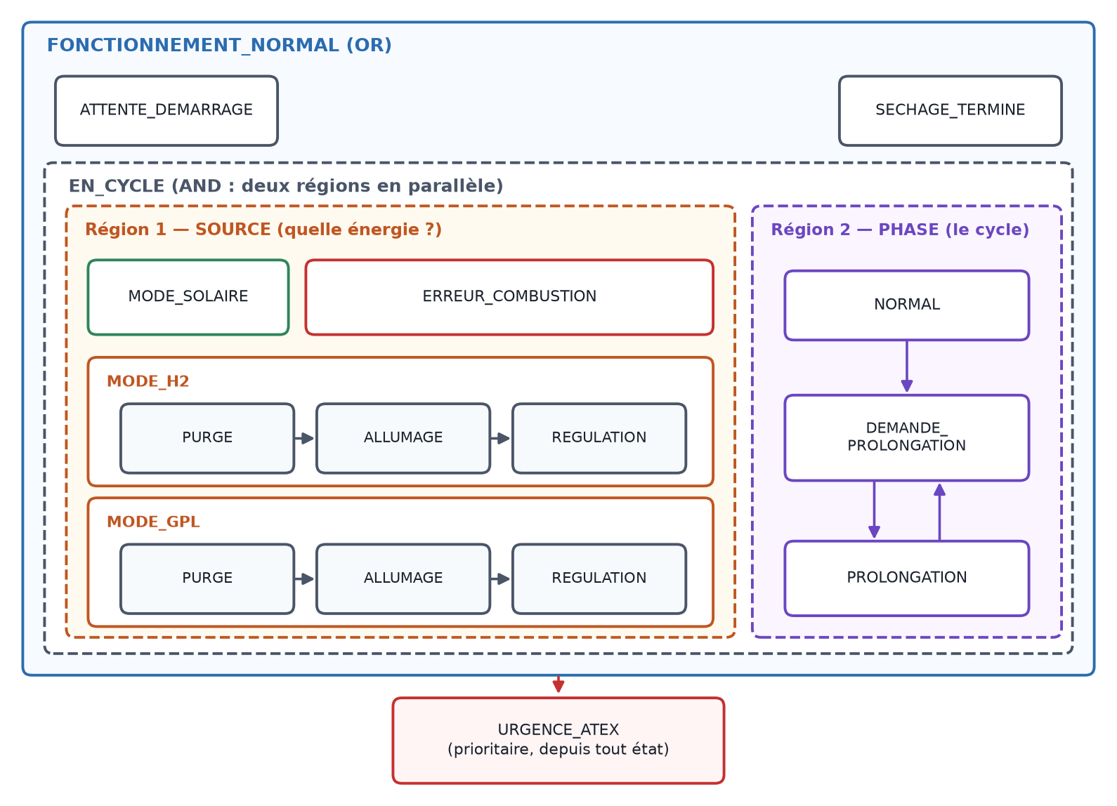
Figure 2 : Hiérarchie des états (version 3)
État | Rôle | Sorties principales
ATTENTE_DEMARRAGE | Repos, attente de START | Tout fermé, ventilateurs à 0
EN_CYCLE | Cycle de séchage en cours (deux régions parallèles) | —
MODE_SOLAIRE | Séchage passif | Gaz fermé ; post-purge éventuelle puis ventilation solaire
MODE_H2 / MODE_GPL | Combustion (même logique, vanne source différente) | Sous-états PURGE, ALLUMAGE, REGULATION
PURGE | Balayage avant toute ouverture de gaz ; veille à 0 % | Gaz fermé, purge 255
ALLUMAGE | Ouverture au palier courant + étincelle | Vannes + Spark
REGULATION | Modulation 100/67/33 % par hystérésis | Vannes selon palier
ERREUR_COMBUSTION | 3 échecs d'allumage : décision de l'opérateur | Gaz fermé, buzzer
NORMAL | Séchage normal (phase) | —
DEMANDE_PROLONGATION | Fin atteinte : « Prolonger N min ? » | Régulation poursuivie
PROLONGATION | Prolongation de N min choisie | Régulation poursuivie
SECHAGE_TERMINE | Fin du cycle, refroidissement | Gaz fermé (0 %), extraction faible
URGENCE_ATEX | Repli de sécurité, depuis tout état | Gaz fermé, purge et extraction 255, buzzer
Tableau 7 : Rôle de chaque état

4. Les boucles de la commande
La commande est organisée en plusieurs boucles imbriquées. Il faut distinguer la boucle d'exécution du programme (le « moteur » qui tourne en permanence) et les boucles de commande au sens de l'automatique (mesure → décision → action sur le procédé → nouvelle mesure) [4].

4.1 Boucle principale d'exécution : loop()
Sur Arduino, la fonction loop() est appelée indéfiniment. Chaque tour exécute quatre étapes dans un ordre fixe. Aucun appel à delay() n'est utilisé : un tour dure quelques millisecondes, ce qui permet de lire la flamme et les détecteurs de gaz à chaque tour.
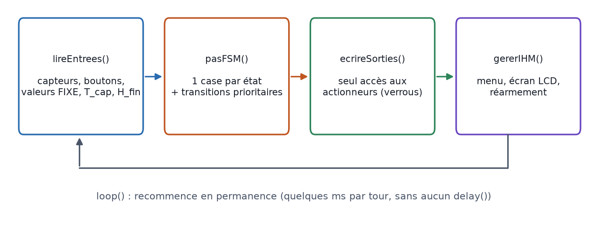
Figure 3 : Boucle principale d'exécution du firmware
void loop() {
lireEntrees(); // acquisition + valeurs FIXE + T_cap estimée + H_fin
pasFSM(); // machine à états + transitions prioritaires
ecrireSorties(); // seul point d'écriture vers les actionneurs
gererIHM(); // menu LCD + boutons + réarmement
}
Deux cadences coexistent : les entrées de sécurité (flamme, MQ8, MQ6, arrêt d'urgence, pression) sont lues à chaque tour ; les capteurs lents (DS18B20 : 750 ms de conversion ; DHT22 : 2 s minimum) sont lus toutes les secondes, en mode asynchrone pour ne jamais bloquer la boucle. Tous les temps sont mesurés avec millis() figé en début de tour (t_boucle).

4.2 Boucle de régulation de température (boucle fermée)
C'est la boucle principale au sens de l'automatique : mesure de T_sec → comparaison avec les seuils T1/T2/T3 → décision du palier → action sur les électrovannes → la chambre chauffe → nouvelle mesure. Il s'agit d'une commande tout-ou-rien étagée à hystérésis (quatre niveaux de puissance), exécutée toutes les Periode_Regul secondes (chapitre 5).

4.3 Boucle de sélection de la source (supervision)
Boucle plus lente qui choisit l'énergie : mesure de T_cap (estimée) et de Press_H2 → décision solaire / H2 / GPL avec hystérésis (seuils ON/OFF, marge de retour H2) → action : extinction, purge et rallumage sur la nouvelle source (chapitre 6).

4.4 Boucle de séquencement de la combustion
Séquence purge → allumage → régulation, avec reprise après échec : chaque échec referme le gaz et reboucle sur une purge complète avant un nouvel essai, jusqu'à trois essais (chapitre 7).

4.5 Boucle de sécurité (surveillance permanente)
À chaque tour : fuite de gaz, arrêt d'urgence, flamme vue alors que le gaz est fermé, perte de flamme, surchauffe. Cette boucle a la priorité absolue : ses transitions sont évaluées avant toutes les autres et écrasent les sorties calculées (chapitre 9).

4.6 Boucle de fin de cycle (opérateur dans la boucle)
Mesure de H_sec et du temps de cycle → décision de fin (humidité ou durée maximale) → question à l'opérateur (prolonger N minutes ou arrêter) → si l'opérateur prolonge, la boucle recommence à la fin des N minutes (chapitre 8). C'est une boucle où l'humain intervient dans la décision.

4.7 Boucle d'interface homme-machine
Lecture des boutons avec anti-rebond et détection de front (un appui = une action), édition des paramètres, rafraîchissement de l'écran toutes les 400 ms.
Boucle | Mesure | Décision | Action | Période | Type
Exécution loop() | — | — | Enchaîne les 4 étapes | quelques ms | Cyclique
Température | T_sec | Palier (hystérésis) | EV1/EV2/EV3 | Periode_Regul (1 s) | Fermée
Source | T_cap estimée, Press_H2 | Solaire / H2 / GPL | Vannes source, purge | chaque tour | Fermée (supervision)
Combustion | Flamme, temps | Purge / allumage / reprise | Vannes, Spark, purge | chaque tour | Séquentielle
Sécurité | MQ8, MQ6, AU, Flamme, T_sec | Urgence / arrêt | Fermeture du gaz | chaque tour | Surveillance
Fin de cycle | H_sec, temps | Demande / prolongation | Arrêt ou poursuite | chaque tour | Fermée + opérateur
IHM | Boutons | Édition, navigation | Écran, paramètres | 400 ms (écran) | Ouverte
Tableau 8 : Récapitulatif des boucles

5. Régulation de température par paliers

5.1 Calcul des seuils
Les trois seuils de palier sont calculés à partir de la température de départ T_init et de la consigne T_cible, en découpant l'intervalle en trois tiers :
T1 = T_init + (T_cible − T_init) / 3
T2 = T_init + 2·(T_cible − T_init) / 3
T3 = T_cible
Si T_cible ≤ T_init + 3 °C : T1 = T2 = T3 = T_cible (écart trop faible)
En mode automatique, T_init est la température mesurée au démarrage ; en mode manuel, c'est une valeur saisie. Les seuils sont recalculés immédiatement si l'opérateur modifie T_cible pendant le cycle (UP/DOWN) ; T_init reste celle du démarrage.

5.2 Hystérésis à quatre niveaux
Autour de chaque seuil, une bande morte de largeur Hhyst (±Hhyst/2) évite que le palier oscille quand la température est pile sur un seuil. Le palier est mémorisé : la décision dépend du palier actuel et de T_sec, pas seulement de T_sec.
Palier actuel | T_sec monte (la puissance baisse) | T_sec descend (la puissance remonte)
100 % | T_sec ≥ T1 + Hhyst/2 → 67 % | —
67 % | T_sec ≥ T2 + Hhyst/2 → 33 % | T_sec < T1 − Hhyst/2 → 100 %
33 % | T_sec ≥ T3 + Hhyst/2 → 0 % | T_sec < T2 − Hhyst/2 → 67 %
0 % (veille) | — | T_sec < T3 − Hhyst/2 → rallumage à 33 %
Tableau 9 : Transitions de palier
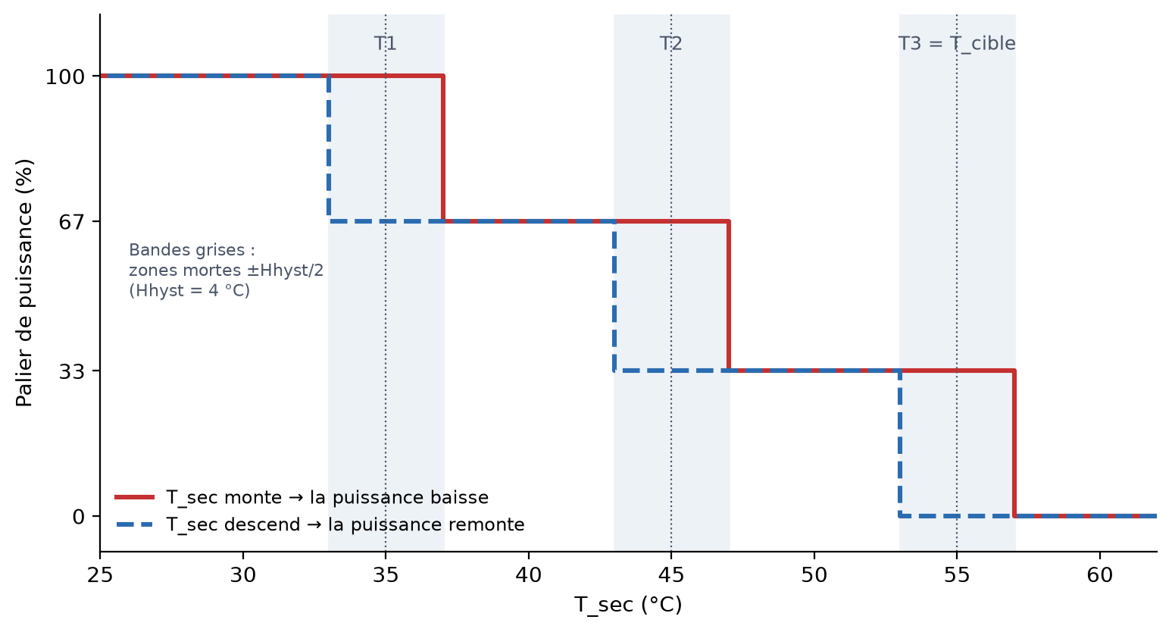
Figure 4 : Hystérésis à quatre niveaux (T_init = 25 °C, T_cible = 55 °C, Hhyst = 4 °C)

5.3 Exemple numérique
Avec T_init = 25 °C, T_cible = 55 °C et Hhyst = 4 °C : T1 = 35 °C, T2 = 45 °C, T3 = 55 °C. Les seuils effectifs sont donc : 37 °C (100→67 %), 47 °C (67→33 %), 57 °C (33→0 %) à la montée ; 53 °C (0→33 %), 43 °C (33→67 %), 33 °C (67→100 %) à la descente. Entre 33 et 37 °C par exemple, le palier ne change pas.

5.4 Le palier 0 % est une coupure volontaire
Quand T_sec atteint la consigne, le brûleur passe à 0 % : le gaz est fermé et le système entre en veille dans l'état PURGE. Ce n'est pas une fin de séchage (température atteinte ne veut pas dire produit sec) et ce n'est pas une panne (aucun échec n'est compté).
Pendant la veille, le chronomètre de purge n'est pas relancé : la purge de 120 s est acquise une fois pour toutes. Exemple : à 10:00 la chambre atteint 57 °C → palier 0 %, purge ; à 10:02 la purge est terminée, la chambre est encore à 56 °C → veille, ventilateur en marche ; à 10:30 la chambre descend à 52,9 °C → rallumage immédiat à 33 %, sans attendre à nouveau 120 s.

5.5 Période de régulation et consigne modifiable
La comparaison T_sec / seuils a lieu toutes les Periode_Regul secondes (1 s par défaut, 1 à 60 s). Ce n'est pas la période qui évite les oscillations mais l'hystérésis : une période trop longue ferait dépasser la consigne. La sonde DS18B20 impose un minimum pratique d'environ 1 s (750 ms de conversion à 12 bits [23]).

5.6 Palier imposé (mode dégradé)
La température régulée T_sec n'a jamais de mode « valeur fixe » : une valeur fixe rendrait la régulation aveugle et désactiverait la sécurité surchauffe. À la place, l'opérateur peut choisir un palier imposé (100, 67 ou 33 %) : la régulation par T_sec est suspendue, mais la sécurité surchauffe reste active sur la mesure.
// Extrait du firmware — majPalier() : hystérésis mémorisée par le palier courant
static void majPalier() {
float demi = demiHyst();
switch (palier) {
case PALIER_100: if (T_sec >= T1 + demi) palier = PALIER_67; break;
case PALIER_67: if (T_sec >= T2 + demi) palier = PALIER_33;
else if (T_sec < T1 - demi) palier = PALIER_100; break;
case PALIER_33: if (T_sec >= T3 + demi) palier = PALIER_0;
else if (T_sec < T2 - demi) palier = PALIER_67; break;
case PALIER_0: if (T_sec < T3 - demi) palier = PALIER_33; break;
}
}

6. Choix de la source d'énergie

6.1 Pourquoi T_cap est estimée
Le brûleur étant intégré au capteur solaire, la sonde placée sur l'absorbeur mesure aussi la chaleur du brûleur. Si l'on s'y fiait, le capteur paraîtrait toujours « chaud » pendant la combustion, et le système ne reviendrait jamais au solaire. La température du capteur utilisée par la commande est donc estimée :
T_cap = T_amb + DeltaT_Sol (DeltaT_Sol paramétrable, 20 °C par défaut, à calibrer)
La sonde de l'absorbeur reste lue, mais uniquement pour l'affichage (T_cap_mesure). T_cap ne sert qu'au choix de la source, jamais à la régulation des paliers (qui utilise T_sec). Les limites de cette estimation sont discutées au chapitre 17 ; le modèle physique habituel d'un capteur fait intervenir l'éclairement solaire [5].

6.2 Seuils solaires
ON = T_cible + Marge_Sol (Marge_Sol = 0 par défaut)
OFF = ON − Hyst_Sol (Hyst_Sol = 5 °C par défaut)
La marge Marge_Sol permet de tenir compte des pertes entre le capteur et la chambre : si le capteur est exactement à T_cible, l'air de la chambre sera un peu plus froid.

6.3 Repère thermique FROID / CHAUD
Le repère indique si la chambre est déjà chaude : CHAUD si T_sec ≥ Seuil_Chaud (40 °C par défaut, paramétrable), FROID sinon, avec une bande de ±Hhyst/2 pour ne pas osciller. Il est indépendant du fait que l'on démarre ou que l'on soit en marche : un redémarrage juste après un cycle se fait en régime CHAUD.
- FROID : le soleil doit être franc (T_cap ≥ ON) pour choisir ou garder le solaire ; la combustion démarre à 100 %.
- CHAUD : l'inertie thermique de la chambre tolère un soleil plus faible (jusqu'à OFF) ; la combustion démarre au palier qui correspond à T_sec (par exemple 33 % à 48 °C), pour ne pas dépasser la consigne.
- Quitter la combustion pour revenir au solaire exige toujours T_cap ≥ ON.

6.4 Règles d'arbitrage (mode automatique)
Situation | Règle
Démarrage, régime FROID | Solaire si T_cap ≥ ON, sinon combustion
Démarrage, régime CHAUD | Solaire si T_cap ≥ OFF, sinon combustion
En combustion | Retour au solaire si T_cap ≥ ON (extinction normale + post-purge)
En solaire, FROID | Combustion si T_cap < ON
En solaire, CHAUD | Combustion si T_cap < OFF
Combustion : choix du gaz | H2 si Press_H2 ≥ Press_H2_Min, sinon GPL
En H2 | Bascule GPL si Press_H2 < Press_H2_Min
En GPL | Retour H2 si Press_H2 ≥ Press_H2_Min + 0,5 bar
Tableau 10 : Règles de choix de la source
Moment | T_sec | T_cap | Décision | Pourquoi
Démarrage 9 h | 25 °C (FROID) | 52 °C | Combustion à 100 % | 52 < ON
Redémarrage à chaud | 45 °C (CHAUD) | 52 °C | Solaire | 52 ≥ OFF
En combustion, 11 h | 50 °C | 56 °C | → Solaire | 56 ≥ ON
En solaire, 15 h | 48 °C (CHAUD) | 53 °C | Reste solaire | entre OFF et ON
En solaire, 16 h | 48 °C (CHAUD) | 49 °C | → Combustion à 33 % | 49 < OFF ; palier selon T_sec
En solaire, chambre refroidie | 37 °C (FROID) | 52 °C | → Combustion à 100 % | FROID : 52 < ON
Tableau 11 : Exemples (T_cible = 55 °C, ON = 55 °C, OFF = 50 °C, Seuil_Chaud = 40 °C)

6.5 Retour au solaire
Le retour au solaire est une extinction normale, pas une urgence : le gaz est fermé, puis une post-purge de Temps_Purge (120 s) évacue les gaz résiduels, avant de passer aux ventilateurs du mode solaire.

6.6 Bascule H2 ↔ GPL et mémoire de palier
Quand la pression d'hydrogène devient insuffisante, le système bascule sur le GPL. Le palier courant est conservé (mémoire de palier) ; seule une purge complète est imposée avant le rallumage. La nouvelle source dispose d'un jeu complet de trois essais d'allumage.
Exemple : en H2 à 33 %, T_sec = 54 °C. La pression chute → vanne H2 fermée, purge 120 s sans chauffage, T_sec retombe à 50 °C. Rallumage GPL à 33 % : la règle générale s'applique aussitôt ; comme 50 ≥ T2 − 2 = 43 °C, on reste à 33 %. Si T_sec était tombée à 42 °C, le palier serait remonté à 67 %.

7. Séquences de combustion

7.1 Purge
Gaz fermé, étincelle coupée, ventilateur de purge au maximum pendant Temps_Purge (120 s, jamais moins de 60 s même si l'opérateur le règle plus bas). Aucune ouverture de gaz n'est possible sans une purge complète, quelle qu'en soit la raison : démarrage, échec, bascule de source ou veille à 0 %.

7.2 Allumage et échecs
Ouverture de la vanne source et des électrovannes du palier courant, avec étincelle, pendant Temps_Allumage (4 s). Si la flamme apparaît : passage en régulation, compteur d'échecs remis à zéro. Sinon : échec, gaz fermé, purge complète, nouvel essai. Au troisième échec consécutif : ERREUR_COMBUSTION.
t (s) | Étape
0 → 120 | PURGE initiale
120 → 124 | ALLUMAGE n° 1, pas de flamme → échec 1
124 → 244 | PURGE 120 s
244 → 248 | ALLUMAGE n° 2 → échec 2
248 → 368 | PURGE 120 s
368 → 372 | ALLUMAGE n° 3 → échec 3 → ERREUR_COMBUSTION
Tableau 12 : Chronologie de trois échecs d'allumage

7.3 Échec après une bascule
La bascule n'est pas instantanée : elle comporte une purge. Après une bascule, la même règle des trois essais s'applique (décision de la version 3 ; la version 2 passait en erreur dès le premier échec). Exemple : pression H2 insuffisante à t = 0 → purge 0–120 s → allumage GPL au palier mémorisé 120–124 s → en cas d'échec, purge et nouvel essai, jusqu'à trois.

7.4 Perte de flamme en régulation
Si la flamme disparaît alors que le gaz est ouvert, du gaz non brûlé s'échappe : le gaz est fermé dans la même itération (quelques millisecondes). La première perte du cycle est suivie d'une relance (purge puis allumage) ; la deuxième verrouille l'installation en URGENCE (cause « PERTE FLAMME »), ce qui impose une intervention de l'opérateur. Ce principe de mise en sécurité avec une seule relance autorisée est celui des normes de contrôle de brûleurs [12].

7.5 ERREUR_COMBUSTION
Gaz fermé, buzzer actif. L'opérateur fait défiler trois choix et valide avec OK :
- RÉESSAYER : nouvelle purge puis nouvel allumage sur la même source, au palier mémorisé, avec un compteur d'échecs remis à zéro.
- MANUEL : passage en mode manuel et retour à l'écran d'accueil.
- AUTOMATIQUE : passage en mode automatique et nouvel essai.
STOP termine le cycle. Il n'existe aucune sortie automatique de cet état : le système attend toujours une décision humaine.
// Extrait du firmware — ALLUMAGE : même règle après une bascule (V3)
} else if ((t_boucle - chrono_allumage) >= (Config.Temps_Allumage * 1000UL)) {
nb_echecs_allumage++;
if (nb_echecs_allumage >= MAX_ECHECS_AVANT_ALARME) {
entrerErreurCombustion();
} else {
armerPurge(PURGE_ECHEC); // fermeture totale puis nouvelle purge
}
}

8. Fin de cycle et prolongation

8.1 Critères de fin
- Critère 1 (prioritaire) : humidité de l'air extrait atteinte, H_sec ≤ H_fin, avec H_fin = H_produit + H_amb recalculée en permanence.
- Critère 2 : durée maximale de séchage atteinte, Duree_Max_Cycle (paramétrable).
- T_sec qui atteint T_cible n'est pas un critère de fin : c'est seulement le palier 0 % de la régulation.
L'humidité relative de l'air et sa relation à la teneur en eau du produit relèvent de la psychrométrie et des isothermes de sorption ; voir par exemple [6] pour les principes du séchage industriel.

8.2 Rôle de Temps_Min_Fin
Au début de la chauffe, l'air qui se réchauffe voit son humidité relative chuter fortement (un air chaud peut contenir plus d'eau), alors que le produit est encore humide. H_sec peut alors passer sous H_fin dès les premières minutes. Temps_Min_Fin (120 min par défaut, 0 = désactivé) ignore le critère d'humidité pendant ce début de cycle, pour éviter une fin prématurée.

8.3 Demande de prolongation
Dès qu'un critère de fin est atteint, l'écran affiche le motif (« HUMIDITE ATTEINTE » ou « DUREE MAX ATTEINTE ») et propose « Prolonger N min ? ». La régulation continue au même palier pendant la question.
Action de l'opérateur | Effet
UP / DOWN | N ± 5 min (5 à 720 min) ; relance le délai de réponse (l'opérateur est présent)
OK | PROLONGATION de N minutes
STOP | SECHAGE_TERMINE immédiat (0 %)
Aucune action pendant Temps_Reponse (5 min) | SECHAGE_TERMINE, brûleur à 0 %
Tableau 13 : Réponses possibles à la demande

8.4 Prolongation
- Pendant la prolongation, la régulation continue exactement comme avant, au palier mémorisé.
- À la fin des N minutes, la question est reposée (motif « PROLONGATION FINIE »).
- Si la prolongation avait été demandée pour durée maximale et que l'humidité est atteinte pendant la prolongation, la question est reposée immédiatement (motif « HUMIDITE ATTEINTE »).
- Si l'humidité était déjà atteinte, les N minutes choisies sont respectées (sinon l'opérateur ne pourrait jamais prolonger un séchage déjà à l'humidité cible).

8.5 Exemple d'un cycle complet simulé
La figure suivante est obtenue en exécutant le firmware réel, compilé sur PC avec les mêmes simulations de capteurs que le banc de tests, bouclé sur un modèle thermique du premier ordre illustratif (constante de temps 1200 s, élévation de 120 °C à 100 % ; ce n'est pas le modèle identifié du mémoire). Réglages : T_cible = 55 °C, Hhyst = 4 °C, Temps_Min_Fin = 60 min, H_fin = 45 %, aucun opérateur présent. Programme : tests/simulation_cycle.cpp (make -C tests simulation).
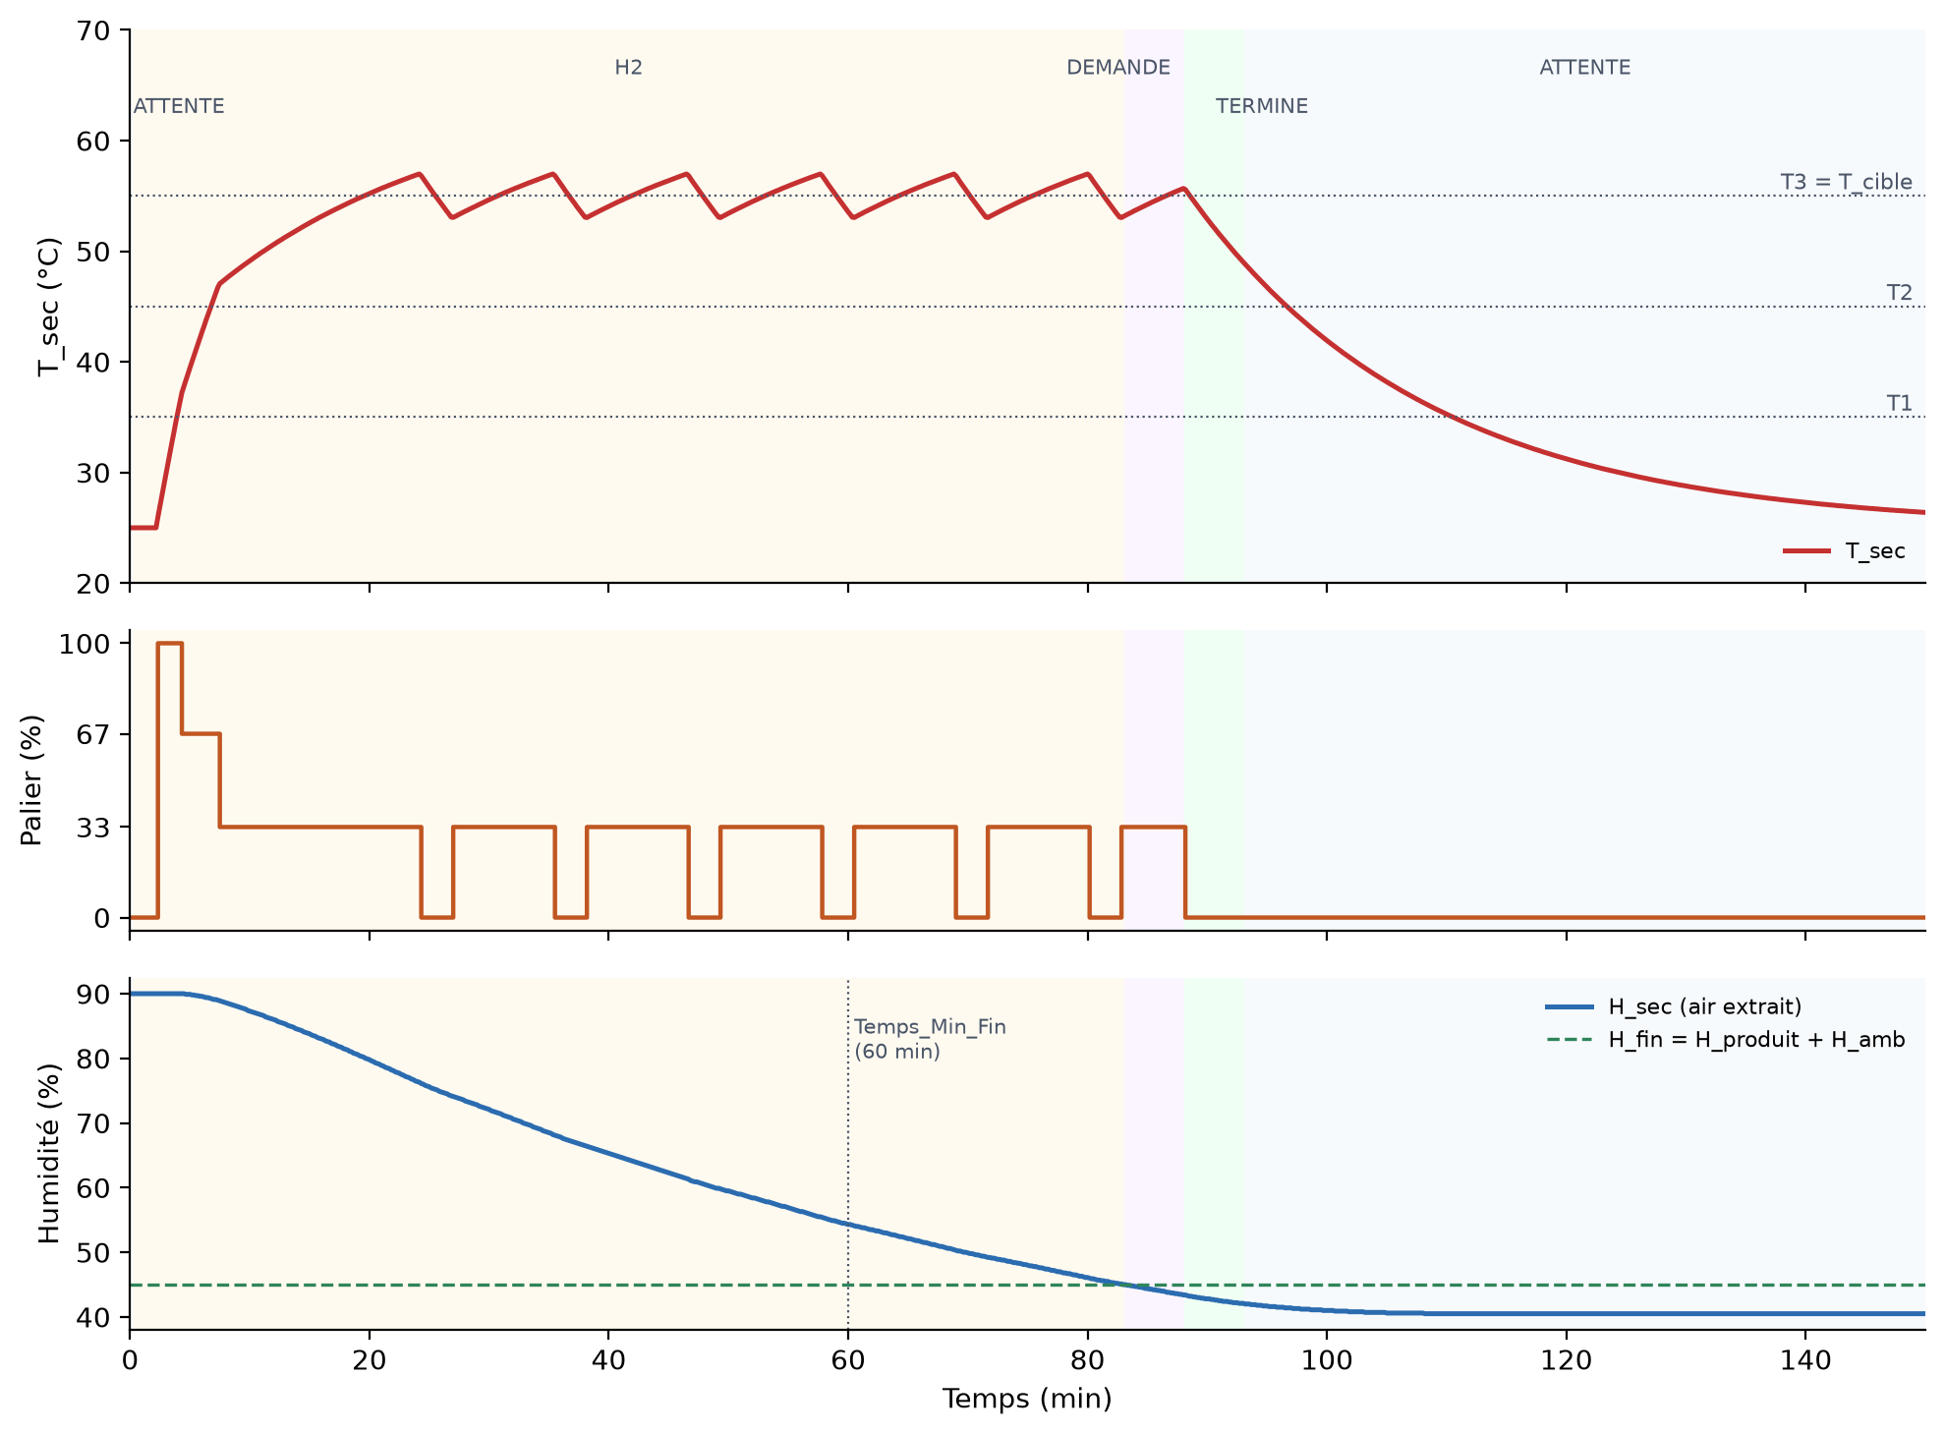
Figure 5 : Cycle complet simulé avec le firmware réel (modèle thermique illustratif)
Temps | Événement
0,17 min | Appui sur START ; T_cap estimée 45 °C < ON 55 °C → combustion H2, purge
2,3 min | Fin de purge → allumage à 100 %
4,3 min | T_sec ≈ 37 °C → 67 %
7,5 min | T_sec ≈ 47 °C → 33 %
24,3 min | T_sec ≈ 57 °C → 0 % (veille, gaz fermé)
27 min | T_sec ≈ 53 °C → rallumage direct à 33 % (purge déjà acquise)
24 → 80 min | Six coupures / rallumages à 0 % ↔ 33 % : illustration du risque de cycles répétés (chapitre 17)
83,2 min | H_sec ≤ H_fin après Temps_Min_Fin → DEMANDE_PROLONGATION, régulation poursuivie
88,2 min | Aucune réponse pendant 5 min → SECHAGE_TERMINE, brûleur à 0 %
93,2 min | Fin du refroidissement (5 min) → ATTENTE_DEMARRAGE
Tableau 14 : Lecture du cycle simulé

9. Sécurités
L'installation manipule de l'hydrogène et du GPL : un mélange air-gaz peut former une atmosphère explosive. La réglementation européenne ATEX [13] et les normes associées [14] encadrent les équipements utilisés dans ces zones ; la sécurité fonctionnelle des systèmes électroniques de sécurité est traitée par la CEI 61508 [15]. Les propriétés de l'hydrogène (large domaine d'inflammabilité, très faible énergie d'inflammation) rendent la détection de fuite et la purge particulièrement importantes [16].

9.1 URGENCE_ATEX
Cause affichée | Déclenchement | Réarmement possible si
URG: FUITE H2 | MQ8 > Seuil_MQ8 | MQ8 revenu sous le seuil
URG: FUITE GPL | MQ6 > Seuil_MQ6 | MQ6 revenu sous le seuil
URG: ARRET URGENCE | Bouton NC ouvert ou fil coupé | Bouton relâché, câblage rétabli
URG: PERTE FLAMME | 2e perte de flamme en régulation dans le cycle | Flamme éteinte
URG: FLAMME PARASITE | Flamme vue plus de 5 s alors que le gaz est fermé | Flamme éteinte
Tableau 15 : Causes d'urgence
En urgence : gaz fermé, purge et extraction à 255, buzzer, toutes les autres logiques suspendues. Deux chemins de réarmement : le bouton RÉARMEMENT, ou le menu (OK sur « Réarmement »). Le réarmement n'est accepté que si aucune cause n'est encore présente (y compris une flamme encore vue). Le cycle en cours n'est jamais repris : retour à ATTENTE_DEMARRAGE, l'opérateur doit rappuyer sur START.

9.2 La flamme : toujours jugée selon le contexte
Contexte | Vannes gaz | Flamme = 0 signifie | Action
ATTENTE, TERMINÉ, SOLAIRE | fermées | normal | rien
PURGE (y compris veille 0 %) | fermées | normal | rien
ALLUMAGE depuis moins de 4 s | ouvertes + étincelle | flamme pas encore établie | on attend
ALLUMAGE depuis 4 s ou plus | ouvertes | échec d'allumage | gaz fermé → purge → nouvel essai (3 max)
RÉGULATION 100/67/33 % | ouvertes | extinction anormale | gaz fermé ; relance puis URGENCE
Tout état, gaz fermé, flamme = 1 | fermées | vanne qui fuit ou capteur défaillant | URGENCE après 5 s
Tableau 16 : Interprétation de l'état de la flamme
La flamme est lue à chaque tour de boucle (quelques millisecondes) et le gaz est fermé dans le même tour. Le temps de réponse global est donc imposé par le capteur : un détecteur UV ou IR répond en moins d'une seconde, compatible avec l'exigence de moins de 2 s ; un thermocouple (10 à 60 s) ne le serait pas.

9.3 Autres sécurités
- STOP : à tout moment pendant un cycle, fermeture du gaz et SECHAGE_TERMINE.
- Surchauffe : T_sec ≥ 90 °C → arrêt, indépendamment de la régulation par paliers.
- Exclusion mutuelle : ecrireSorties() refuse d'ouvrir V_H2 et V_But en même temps (dernier verrou avant le matériel).
- Paramètres bornés : la purge ne peut pas descendre sous 60 s, quel que soit le réglage (bornerConfig()).
- Fail-safe : arrêt d'urgence en contact NC (fil coupé = urgence) ; boucle 4-20 mA coupée = pression 0 = bascule GPL.

9.4 Ordre de priorité des transitions
- Fuite de gaz ou arrêt d'urgence → URGENCE (tout est écrasé).
- Flamme vue gaz fermé plus de 5 s → URGENCE.
- STOP en cycle → SECHAGE_TERMINE.
- Surchauffe → SECHAGE_TERMINE.
- Fin de cycle → DEMANDE_PROLONGATION (humidité avant durée maximale).

10. Paramètres opérateur et modes de fonctionnement

10.1 Automatique, manuel, semi-automatique
- Automatique : toutes les grandeurs sont mesurées, la source est choisie par l'arbitrage.
- Manuel : l'opérateur impose la source (solaire, H2 ou GPL) et T_init.
- Semi-automatique (dégradé) : certaines grandeurs mesurées sont remplacées par une valeur saisie, ou le palier est imposé.
- Dans tous les modes, la sécurité reste automatique.

10.2 Grandeurs AUTO ou FIXE
Grandeur | FIXE autorisé ? | Conséquence
T_amb, H_amb | Oui | H_fin et T_cap calculés sur la valeur saisie
H_sec | Oui, avec avertissement | Le critère d'humidité ne se déclenche plus : fin par la durée
Press_H2 | Oui, avec avertissement | Réservoir vide non détecté ; découvert à l'échec d'allumage
T_sec | Non | Remplacé par le « palier imposé »
MQ8, MQ6, flamme, AU | Jamais | Cela désactiverait la sécurité
Tableau 17 : Remplacement d'une mesure par une valeur saisie

10.3 Liste des paramètres
Paramètre | Défaut | Bornes | Rôle
T_cible / T_init | 55 / 25 °C | 30–90 / 0–60 | Consigne ; température de départ (manuel)
H_produit_cible | 10 % | 1–50 | Entre dans H_fin
Duree_Max_Cycle | 600 min | 15–1440 | Critère de fin n° 2
Prolong_Defaut | 30 min | 5–720 | N proposé à chaque demande
Temps_Reponse | 300 s | 30–1800 | Sans réponse → fin
Temps_Min_Fin | 120 min | 0–1440 | Verrou du critère d'humidité
Hhyst | 5 °C | 1–15 | Bande d'hystérésis des paliers
Periode_Regul | 1 s | 1–60 | Période de comparaison T_sec / seuils
Regul_Auto / Palier_Impose | AUTO / 67 % | 100/67/33 % | Palier imposé (dégradé)
DeltaT_Sol | 20 °C | 0–60 | T_cap = T_amb + DeltaT_Sol (à calibrer)
Marge_Sol / Hyst_Sol | 0 / 5 °C | 0–20 / 1–20 | Seuils solaires ON / OFF
Seuil_Chaud | 40 °C | 20–80 | Repère FROID / CHAUD
Temps_Purge | 120 s | 60–300 | Plancher de sécurité 60 s
Temps_Allumage | 4 s | 2–10 | Délai de confirmation de flamme
Press_H2_Min | 2 bar | 0,5–8 | Bascule vers le GPL
Seuil_MQ8 / Seuil_MQ6 | 350 | 100–900 (/1023) | Seuils de fuite
Fixe_… / Val_… | AUTO | selon grandeur | T_amb, H_amb, H_sec, Press_H2
Tableau 18 : Paramètres du menu (structure Config, sauvegardée en EEPROM)
La configuration est sauvegardée dans l'EEPROM interne de l'ATmega2560 [22] et rechargée au démarrage. Une sentinelle détecte une EEPROM vierge ou d'une ancienne version (valeurs par défaut rechargées), et un bornage systématique protège contre une EEPROM corrompue.

11. Du modèle FSM au code Arduino

11.1 Démarche de conception
La démarche suit le principe de la conception basée sur les modèles : la machine à états est d'abord spécifiée (états, transitions, priorités), puis traduite en code, testée, et reproduite dans un modèle de simulation [2]. Ici, le sens est assumé : le firmware testé fait foi, et le modèle Stateflow et le mémoire sont alignés sur lui.
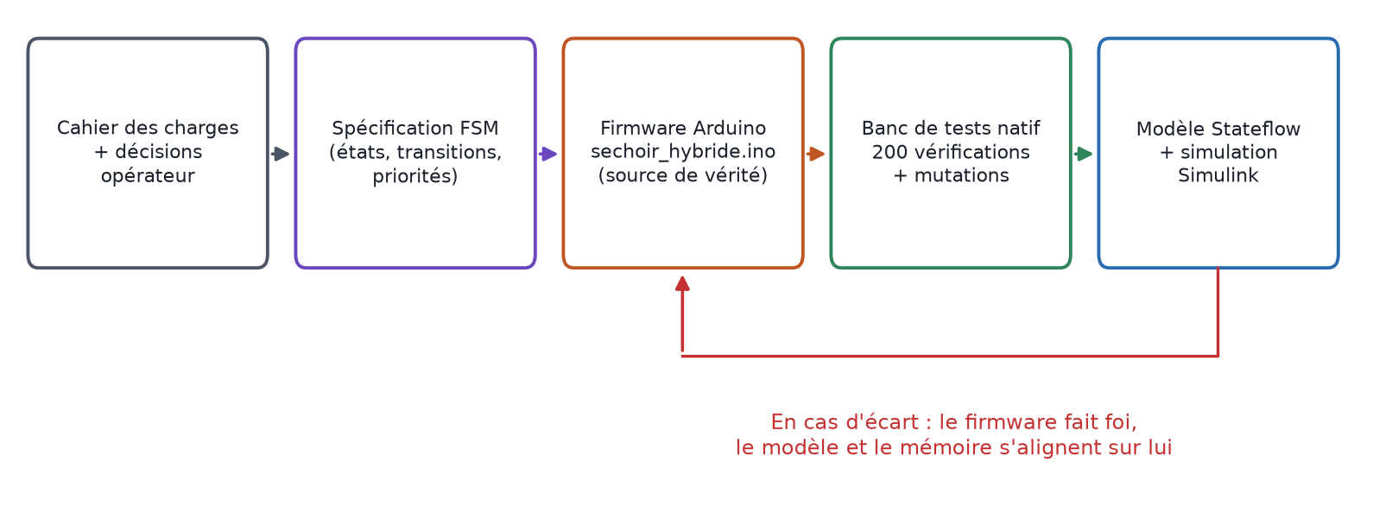
Figure 6 : Chaîne de conception et de validation

11.2 Règles de traduction
Le microcontrôleur n'exécute pas un diagramme : chaque notion de la FSM est traduite par une construction C++ précise. Ces règles s'inspirent des techniques classiques d'implémentation des statecharts en C [3].
Notion FSM / Stateflow | Traduction dans le firmware
État | Valeur de enum EtatFSM ; variable etat_courant
Sous-états (PURGE, ALLUMAGE, REGULATION) | Deuxième variable d'état phase_combustion (enum PhaseCombustion), traitée par gererCombustion()
Régions parallèles SOURCE ‖ PHASE | Variables indépendantes (Source_Active, phase_combustion d'un côté ; etat_courant de l'autre) mises à jour dans le même tour : etapeRegulation(false)
Transition | if (garde) { action ; changerEtat(nouvel_etat); }
Action d'entrée (entry) | Code exécuté dans changerEtat() ou dans la fonction qui arme la transition (ex. armerPurge())
Action continue (during) | Code du case de l'état, exécuté à chaque tour
after(N, sec) | Chronomètre : chrono = t_boucle à l'entrée ; garde (t_boucle − chrono) >= N·1000
temporalCount(sec) (temps depuis l'entrée) | (t_boucle − chrono_cycle)
duration(C) (temps pendant lequel C est vraie) | Chronomètre armé quand C devient vraie, désarmé quand elle devient fausse (flamme parasite)
Priorité des transitions externes | « Transitions prioritaires » évaluées après le switch, dans l'ordre de sécurité, chacune terminée par return
in(Etat) | Comparaison etat_courant == ETAT_… (ex. cycleEnCours())
Événement bouton | Détection de front montant + anti-rebond, consommée une seule fois : frontPris()
Mémoire (palier, compteurs) | Variables globales conservées entre les tours
Données Input / Output | lireEntrees() / ecrireSorties() (point d'accès unique au matériel)
Paramètres | Structure Config en EEPROM, bornée par bornerConfig()
Tableau 19 : Correspondance FSM (Stateflow) → code Arduino (C++)

11.3 Squelette du code
enum EtatFSM : uint8_t {
ETAT_ATTENTE_DEMARRAGE, ETAT_CONFIG_MENU, ETAT_MODE_SOLAIRE,
ETAT_MODE_H2, ETAT_MODE_GPL, ETAT_DEMANDE_PROLONGATION,
ETAT_PROLONGATION, ETAT_SECHAGE_TERMINE, ETAT_ERREUR_COMBUSTION,
ETAT_URGENCE_ATEX };

void pasFSM() {
majRegime(); // repère FROID / CHAUD
switch (etat_courant) { // 1) UN case PAR ÉTAT
case ETAT_MODE_H2:
Source_Active = SRC_H2;
reglerTcibleEnCycle(); // UP/DOWN : T_cible en cycle
etapeRegulation(true); // arbitrage + gererCombustion()
break;
case ETAT_DEMANDE_PROLONGATION:
etapeRegulation(false); // la régulation CONTINUE
if (frontPris(B_OK)) changerEtat(ETAT_PROLONGATION);
else if (frontPris(B_STOP)) { fermerGaz(); changerEtat(ETAT_SECHAGE_TERMINE); }
else if (delai_reponse_ecoule) { fermerGaz(); changerEtat(ETAT_SECHAGE_TERMINE); }
break;
/* ... un case pour chacun des autres états ... */
}
// 2) TRANSITIONS PRIORITAIRES, dans l'ordre de sécurité
if (causeGazOuAU() != URG_AUCUNE) { declencherUrgence(...); return; }
/* flamme parasite, STOP, surchauffe, fin de cycle ... */
}

11.4 Exemple de traduction : échec d'allumage
La même règle écrite dans les deux représentations :
Stateflow (transition ALLUMAGE → PURGE) :
[after(Temps_Allumage, sec) && Flame==0 && nb_echecs_allumage + 1 < MAX_ECHECS]
{nb_echecs_allumage = nb_echecs_allumage + 1; raison_purge = uint8(1);}

Arduino (case PH_ALLUMAGE de gererCombustion) :
else if ((t_boucle - chrono_allumage) >= (Config.Temps_Allumage * 1000UL)) {
nb_echecs_allumage++;
if (nb_echecs_allumage >= MAX_ECHECS_AVANT_ALARME) entrerErreurCombustion();
else armerPurge(PURGE_ECHEC);
}
Remarque : le firmware incrémente puis teste ; en Stateflow, la garde est évaluée avant l'action, d'où la comparaison de nb_echecs_allumage + 1. Sans cette précaution, le modèle aurait autorisé un essai de plus que le firmware : c'est un exemple typique d'écart de traduction.

11.5 Pièges de traduction rencontrés
- Unités : durées du menu en minutes, firmware en millisecondes, Stateflow en secondes (chapitre 12).
- Origine des chronomètres : after() mesure le temps depuis l'entrée dans l'état source de la transition, pas depuis le début du cycle.
- Écriture d'une entrée : interdite en Stateflow ; d'où la variable locale Mode_Auto_Eff.
- Niveau et front : un bouton maintenu ne doit déclencher qu'une action (front montant).
- Priorité : en Stateflow, les transitions qui sortent d'un état parent sont évaluées avant celles de ses enfants ; dans le firmware, les transitions prioritaires sont évaluées après le switch et terminées par return.
- Langage d'action : le chart du modèle est en langage MATLAB (if … end, ~=), pas en C.
- Parallélisme : sans régions parallèles, entrer en prolongation arrêterait la régulation, contrairement au firmware.

12. Transformations entre représentations

12.1 Unités de temps
Paramètre | Menu (opérateur) | Firmware | Stateflow
Duree_Max_Cycle | min | × 60 000 → ms | s (36000 = 600 min)
Temps_Min_Fin | min | × 60 000 → ms | s (7200 = 120 min)
Prolongation N | min | × 60 000 → ms | s (Tps_Prolongation = 1800)
Temps_Purge, Temps_Allumage, Temps_Reponse | s | × 1000 → ms | s
Tableau 20 : Unités de temps

12.2 Noms des grandeurs
Firmware | Simulink / Stateflow | Remarque
AU_Urgence | AU_Manuel | Nom du port d'origine du modèle
EV1, EV2, EV3 | V_Fl_1, V_Fl_2, V_Fl_3 | Électrovannes de rampe
PWM_Distrib / PWM_Extract | PWM_Inj / PWM_Ext | Ventilateurs
Btn_Menu | Btn_SELECT | Défilement des choix d'erreur
Config.Prolong_Defaut (min) | Tps_Prolongation (s) | Unité différente
Config.T_init (manuel) | T_init_manuel | —
T_cap (estimée) | T_cap_est | L'entrée T_cap du modèle n'est plus utilisée
Config.Mode_Auto | Mode_Auto_Eff | Copie locale modifiable
Tableau 21 : Correspondance des noms firmware ↔ Simulink

12.3 Codages internes
Variable | Valeurs
palier | 0 = 100 %, 1 = 67 %, 2 = 33 %, 3 = 0 %
Source_Active | 0 = solaire, 1 = H2, 2 = GPL
raison_purge | 0 = démarrage, 1 = échec, 2 = bascule, 3 = palier 0 %
cause_urgence | 1 = fuite H2, 2 = fuite GPL, 3 = arrêt d'urgence, 4 = perte de flamme, 5 = flamme parasite
motif_demande | 0 = humidité, 1 = durée max, 2 = fin de prolongation
Etat_LCD | 0 attente, 2 solaire, 3 H2, 4 GPL, 5 demande, 6 prolongation, 7 terminé, 8 erreur, 9 urgence
Tableau 22 : Codage des variables d'état

12.4 Signaux physiques
- Pression H2 : transmetteur 4-20 mA sur shunt 250 Ω → 1 à 5 V → CAN 10 bits (204 à 1023) → P = (N − 204) × 10 / (1023 − 204) bar ; en dessous de 180 (boucle coupée) → 0 bar.
- DS18B20 : −127 °C signale une sonde déconnectée ; la dernière valeur valide est conservée [23].
- DHT22 : une lecture invalide (NaN) est ignorée [24].
- Arrêt d'urgence : contact NC vers 0 V ; repos = LOW, appui ou fil coupé = HIGH.
- Flamme : sortie tout-ou-rien du contrôleur de flamme, niveau configurable (NIVEAU_FLAMME_PRESENTE).

13. Rôle de chaque élément de la commande

13.1 Niveau conception
Élément | Nature | Rôle
Cahier des charges v1, v2 + décisions v3 | Document | Exigences ; les décisions de l'opérateur tranchent les ambiguïtés
Machine à états (FSM) | Spécification | Décrit tout le comportement : états, transitions, priorités
Firmware sechoir_hybride.ino | Code C++ Arduino | Implémentation exécutable ; source de vérité
Banc de tests (tests/) | Code C++ PC | Exécute le firmware réel sans matériel ; 206 vérifications
simulation_cycle.cpp | Code C++ PC | Firmware réel + modèle thermique illustratif → exemple de cycle
Commande_Sechoir_Hybride_corrige.slx | Modèle Simulink | Simulation : FSM + conversion de puissance + modèle thermique
completer_fsm_sechoir.m | Script MATLAB | Construit automatiquement le chart Stateflow à l'identique du firmware
docs/FSM_SECHOIR.md, FSM_SIMULINK.md | Documentation | Spécifications détaillées du firmware et du modèle
Tableau 23 : Éléments de conception

13.2 Fonctions du firmware
Fonction | Rôle
setup() | Sorties inactives d'abord, broches, chargement de Config, capteurs, écran
loop() | Boucle d'exécution : lireEntrees → pasFSM → ecrireSorties → gererIHM
lireEntrees() | Acquisition, fronts des boutons, valeurs FIXE, T_cap estimée, H_fin
pasFSM() | Machine à états : un case par état + transitions prioritaires
majRegime() | Repère FROID / CHAUD
demarrerCycle() | T_init, seuils, compteurs, choix initial de la source, purge
etapeRegulation() | Arbitrage de source puis solaire ou combustion
arbitrageSource() | Retour solaire, passage en combustion, bascule H2 ↔ GPL
gererCombustion() | Sous-machine PURGE → ALLUMAGE → RÉGULATION (partagée H2 / GPL)
majPalier() | Hystérésis à quatre niveaux
calculerSeuils() | T1, T2, T3 à partir de T_init et T_cible
palierInitial() | Palier d'allumage selon le régime ou le palier imposé
armerPurge() / fermerGaz() | Mise en sécurité avant toute ouverture de gaz
declencherUrgence() | Passage en URGENCE avec mémorisation de la cause
entrerErreurCombustion() | Passage en ERREUR_COMBUSTION
changerEtat() | Point unique de changement d'état (journal série, chronomètres d'entrée)
ecrireSorties() | Seul accès aux actionneurs ; verrou V_H2 / V_But
gererIHM(), composerLCD() | Menu, édition des paramètres, écrans
chargerConfig(), sauverConfig(), bornerConfig() | Persistance EEPROM et bornes de sécurité
frontPris() | Un appui de bouton = une seule action
Tableau 24 : Rôle des fonctions du firmware

13.3 Blocs du modèle Simulink
Bloc | Rôle
FSM (chart Stateflow) | Logique de commande identique au firmware ; sorties V_H2, V_But, V_Fl_1..3, PWM, Buzzer, Etat_LCD
CONVERSION_PUISSANCE | Convertit l'état des électrovannes en puissance thermique injectée (Pnom = 5000 W)
MODELE_THERMIQUE | Réponse thermique de la chambre (Kth = 0,098 ; τ = 3530 s) → T_sec, rebouclée sur la FSM
BRULEUR | Capteur de flamme simulé : flamme si une vanne de gaz est ouverte (au pas précédent), sauf panne ; flamme parasite simulable
MODELE_SECHAGE + intégrateur | Humidité de l'air extrait H_sec (modèle illustratif), rebouclée sur la FSM
Blocs From Workspace (sc_*) | Scénarios : boutons, consignes, capteurs, défauts, apport solaire P_sol — définis dans scenario_sechoir.m
Scope SUIVI, blocs To Workspace | Observation en direct (T_sec, H_sec, état) et enregistrement des signaux pour les figures
Tableau 25 : Blocs du modèle

14. Modèle Simulink / Stateflow et guide de simulation

14.1 Structure du modèle
Le modèle ferme la boucle de régulation : la FSM commande les électrovannes, CONVERSION_PUISSANCE calcule la puissance injectée, MODELE_THERMIQUE calcule T_sec, qui revient en entrée de la FSM. Le chart Stateflow reproduit exactement le firmware, avec la hiérarchie de la figure 2 : EN_CYCLE est un état AND à deux régions parallèles, dans FONCTIONNEMENT_NORMAL qui reste OR (il contient aussi ATTENTE et SECHAGE_TERMINE). Le langage d'action du chart est MATLAB ; les temporisations utilisent after, temporalCount et duration [19], [20], [21].

14.2 Mise en œuvre
Dans le modèle fourni, les ports du sous-système FSM n'étaient reliés ni au chart ni aux sorties : le chart ne recevait aucune entrée et aucune vanne ne pouvait s'ouvrir. Le script preparer_simulation.m construit donc un modèle de simulation complet, sans modifier le modèle d'origine. Dans MATLAB, dossier matlab/ :
- preparer_simulation : copie Commande_Sechoir_Hybride_corrige.slx en Simulation_Sechoir_Hybride.slx, complète le chart (completer_fsm_sechoir), câble ses 24 entrées, ajoute le brûleur, le séchage, l'apport solaire, les scénarios et l'enregistrement, règle le solveur, puis compile le modèle.
- lancer_simulation(1) : simule le scénario 1, affiche la chronologie des états et enregistre la figure captures/scenario_01.png (300 dpi). lancer_simulation(1:12) enchaîne les douze scénarios.
- comparer_scenario(1) : superpose la simulation Simulink et la référence du firmware (§15.3), liste l'écart de temps de chaque changement d'état et enregistre captures/comparaison_01.png.
- capturer_modele : exporte les images du modèle, du sous-système FSM et du chart Stateflow pour ce document.

14.3 Réglages faits par preparer_simulation
Entrée / réglage | Valeur | Pourquoi
Flame | Bloc BRULEUR : flamme = (V_H2 OU V_But) au pas précédent, sauf panne simulée | Une constante 1 déclencherait l'urgence « flamme parasite » gaz fermé ; une constante 0, des échecs d'allumage
H_sec | Bloc MODELE_SECHAGE + intégrateur (départ 90 %) | Sinon le critère d'humidité ne se déclenche jamais
P_sol | Apport du capteur solaire (W), 20 / 0,098 ≈ 204 W par ciel clair | Cohérent avec T_cap estimée = T_amb + 20 °C
Boutons | Impulsions de 1 s (Btn_Start à t = 10 s) | Démarrage du cycle, réponses de l'opérateur
Press_H2, MQ8_H2, MQ6_But, AU_Manuel | 8 bar ; 50 ; 50 ; 0 | H2 disponible, pas de fuite, pas d'arrêt d'urgence
Tps_Prolongation | 1800 s | Durée de prolongation proposée
Pas de calcul | Fixe 0,1 s (ode4), chart discret à 0,1 s | Réactivité de la sécurité flamme
Tableau 26 : Réglages du modèle de simulation

14.4 Scénarios de simulation proposés
N° | Scénario | Réglage | Résultat attendu
1 | Démarrage à froid H2 | T_amb = 25 ; T_sec initiale 25 | Purge 120 s, allumage 100 %, puis 67, 33, 0 % (comme la figure 4)
2 | Démarrage solaire | T_amb = 35 (T_cap_est = 55) ; P_sol = 204 W | MODE_SOLAIRE, aucune vanne ouverte, T_sec monte vers 55 °C
3 | Bascule H2 → GPL | Press_H2 : 8 → 0,5 bar à 1250 s (brûleur à 33 %) | Purge 120 s, rallumage GPL à 33 % (palier conservé)
4 | Retour au solaire | T_amb et P_sol : rampe de 1200 à 2400 s | Extinction normale + post-purge 120 s
5 | Échecs d'allumage | Flame forcée à 0 | 3 essais espacés de purges → ERREUR_COMBUSTION
6 | Pertes de flamme | T_cible = 70 ; flamme perdue 5 s à 350 s et à 700 s | Relance, puis URGENCE (cause 4) ; réarmement à 900 s
7 | Fuite H2 | MQ8 : Step 50 → 600 | URGENCE (cause 1) ; réarmement refusé tant que MQ8 est haut
8 | Fin par humidité | H_sec décroissant | DEMANDE_PROLONGATION ; sans réponse → TERMINE après 300 s
9 | Prolongation | Impulsion Btn_OK pendant la demande | PROLONGATION N s, puis nouvelle demande
10 | Mode dégradé H_sec | Fixe_H_sec = 1 | Fin uniquement par Duree_Max_Cycle
11 | Palier imposé | Regul_Auto = 0, Palier_Impose = 2 | Palier 33 % quelle que soit T_sec ; T_sec atteint 90 °C vers 32 min → TERMINE
12 | Surchauffe | Regul_Auto = 0, Palier_Impose = 0 (100 %) | T_sec ≥ 90 °C vers 10,5 min → SECHAGE_TERMINE
Tableau 27 : Scénarios de simulation et résultats attendus

14.5 Ce qu'il faut observer
- T_sec avec les seuils T1, T2, T3 (vérifier l'hystérésis : figure 3).
- palier, V_Fl_1..3, V_H2, V_But (aucun gaz ouvert pendant une purge).
- Etat_LCD (codes du tableau 12.3) pour suivre les états.
- cause_urgence, nb_echecs_allumage, nb_pertes_flamme pour les scénarios de défaut.
Important
Le script completer_fsm_sechoir.m n'a pas encore été exécuté dans une vraie session MATLAB. Sa syntaxe et celle des 37 libellés qu'il écrit dans le chart ont été vérifiées par analyse statique (chapitre 15), mais pas les appels à l'API Stateflow. Le premier essai doit être considéré comme une validation.

15. Validation

15.1 Banc de tests natif
Le firmware est compilé tel quel sur PC : les bibliothèques matérielles (Arduino, OneWire, DallasTemperature, DHT, LiquidCrystal_I2C, EEPROM) sont remplacées par des simulations (« mocks »). Le banc règle les capteurs, appuie sur les boutons, fait avancer une horloge simulée et appelle loop() exactement comme la carte. Commande : make -C tests run.
Cas | Exigence vérifiée
1 | Démarrage à froid : purge → allumage → 100 %, seuils T1/T2/T3
2 | Hystérésis à 4 niveaux, veille à 0 %, rallumage à 33 %
3 | Échec d'allumage → purge
4 | Perte de flamme : relance, puis URGENCE à la 2e ; réarmement
5 | 3 échecs → ERREUR_COMBUSTION ; RÉESSAYER
6 | Bascule H2 → GPL, palier conservé
7 | Échec après bascule : 3 essais puis ERREUR ; choix MANUEL
8 | Retour automatique GPL → H2 avec marge
9 | Critère d'humidité verrouillé par Temps_Min_Fin
10 | Demande de prolongation : N réglable, prolongation, redemande, fin sans réponse, STOP
11 | Durée max → demande ; humidité atteinte en prolongation → redemande
12 | URGENCE : causes, deux chemins de réarmement, refus si flamme vue
13 | Solaire passif ; régime CHAUD ; allumage à 33 % ; post-purge
14 | Exclusion mutuelle V_H2 / V_But
15 | Menu et persistance EEPROM
16 | STOP depuis la combustion
17 | Repère FROID / CHAUD au démarrage et en cycle
18 | Flamme vue gaz fermé → URGENCE après 5 s
19 | Grandeurs FIXE
20 | Palier imposé ; surchauffe toujours active
21 | T_cible modifiée en cycle ; Periode_Regul
22 | Bascule H2 → GPL pendant la veille à 0 % : veille conservée, aucune ouverture de gaz avant le retour de la demande (défaut trouvé par la simulation, §15.3)
Tableau 28 : Cas de test (206 vérifications, toutes réussies)

15.2 Tests par mutation
Un banc qui réussit tout ne prouve rien s'il ne sait pas détecter d'erreur. Le test par mutation consiste à introduire volontairement un défaut dans le code (une « mutation ») et à vérifier que le banc échoue [17], [18]. Onze mutations, chacune désactivant une règle de la version 3 (tolérer la 2e perte de flamme, ignorer la flamme parasite, supprimer le repère, allumer toujours à 100 %, etc.), ont toutes été détectées ; le code restauré repasse toutes les vérifications.

15.3 Simulation de référence des scénarios et défaut trouvé
Le programme tests/simulation_scenarios.cpp exécute le firmware réel sur les douze scénarios du tableau 14.4, bouclé sur le même modèle physique que Simulink (Pnom = 5000 W, Kth = 0,098 K/W, τ = 3530 s, même brûleur, même séchage). Les scénarios sont lus dans scenario_sechoir.m : une seule définition sert aux deux simulations. Les courbes obtenues (matlab/reference/) sont les résultats attendus du modèle Stateflow ; comparer_scenario mesure l'écart entre les deux.
Cette simulation a mis en évidence un défaut que le banc de tests ne couvrait pas. Quand la bascule H2 → GPL survient pendant la veille à 0 %, la purge de bascule se terminait par un allumage au palier 0 % : vanne source GPL et étincelle actives, aucune électrovanne de rampe ouverte. La flamme détectée renvoyait aussitôt en purge sans relancer la temporisation, et la vanne GPL s'ouvrait et se fermait à chaque itération. Sur le prototype, sans électrovanne de rampe ouverte, la flamme ne s'établirait pas : trois échecs d'allumage et une ERREUR_COMBUSTION injustifiée. Correction : en fin de purge, la règle de la veille (attendre T_sec < T3 − Hhyst/2 puis rallumer à 33 %) s'applique dès que le palier vaut 0 %, quelle que soit la raison de la purge. La même correction est portée dans le chart Stateflow, et le cas de test 22 vérifie ce comportement.

15.4 Vérification du modèle Stateflow
Sans MATLAB disponible, le script de construction et les 37 libellés qu'il génère (9 états, 28 transitions) ont été analysés par MISS_HIT [29], un analyseur statique du langage MATLAB : syntaxe correcte. Il a aussi été vérifié que chaque variable utilisée est déclarée et qu'aucune entrée n'est écrite.

15.5 Ce qui reste à valider
- Exécution des scripts dans MATLAB/Simulink, puis comparaison des douze scénarios avec la référence du firmware (comparer_scenario).
- Calibrage de DeltaT_Sol et des seuils MQ8/MQ6 sur site (24 h de préchauffage des capteurs MQ).
- Comportement réel du capteur de flamme (voir chapitre 17).
- Adresse I2C et affichage réel de l'écran 20×4.

16. Logiciels et outils utilisés
Outil | Usage dans le projet | Source
Arduino IDE + cœur AVR | Compilation et téléversement du firmware sur l'Arduino Mega 2560 | [30]
Bibliothèque OneWire | Bus 1-Wire des sondes DS18B20 | [25]
Bibliothèque DallasTemperature | Lecture asynchrone des DS18B20 | [26]
Bibliothèque DHT (Adafruit) | Capteurs DHT22 d'humidité et de température | [27]
Bibliothèque LiquidCrystal_I2C | Écran LCD 20×4 I2C | [28]
Bibliothèque EEPROM (cœur Arduino) | Sauvegarde de la configuration | [22], [30]
GCC / g++ et GNU Make | Compilation native du banc de tests et des simulations de référence | [34]
GNU Octave | Écriture des scénarios pour le banc firmware ; vérification des scripts de tracé hors MATLAB | [35]
MATLAB, Simulink, Stateflow (R2025b) | Modèle de la commande et simulation | [31]
MISS_HIT | Analyse statique du script MATLAB et des libellés Stateflow | [29]
Python + Matplotlib | Figures de ce document (hystérésis, cycle simulé, schémas) | [32]
Git / GitHub | Gestion des versions du code et de la documentation | [33]
Microsoft Word | Rédaction du mémoire | —
Claude Code (Anthropic) | Assistant d'intelligence artificielle utilisé pour le développement du firmware, des tests, du modèle et de la documentation, sous la direction et la validation de l'auteur | —
Tableau 29 : Logiciels, bibliothèques et outils
Note d'intégrité : l'usage d'un assistant d'IA est indiqué par transparence. Les choix de conception, les décisions de sécurité et la validation restent sous la responsabilité de l'auteur ; vérifier la politique de l'établissement concernant la déclaration de ces outils.

17. Analyse critique, limites et perspectives

17.1 Limites identifiées
- Estimation de T_cap : T_amb + DeltaT_Sol ne mesure pas l'ensoleillement. Une journée chaude et couverte peut être prise pour une journée ensoleillée, et une journée froide mais très ensoleillée être sous-exploitée. Le modèle physique d'un capteur fait intervenir l'éclairement G et le rendement [5].
- Formule H_fin = H_produit + H_amb : elle additionne une humidité visée du produit et l'humidité relative de l'air extérieur ; elle doit être justifiée physiquement (psychrométrie, isothermes de sorption [6]).
- Cycles répétés au palier 0 % : chaque rallumage impose une purge et use l'allumeur (six cycles par heure dans l'exemple simulé de la figure 4). La veille sans relance du chronomètre de purge limite ce coût, sans le supprimer.
- Capteur de flamme : un capteur UV peut voir l'étincelle d'allumage ; un capteur IR peut voir le rayonnement de l'absorbeur chaud (brûleur intégré au capteur). Une fausse détection serait signalée par l'urgence « flamme parasite ».
- Palier imposé : si la sonde T_sec est défaillante, la sécurité surchauffe logicielle est aveugle. Un thermostat de sécurité matériel indépendant à réarmement manuel est recommandé.
- Paramètres de sécurité modifiables depuis le menu de conduite (bornés) : un menu technique protégé serait préférable.
- H_initial est saisie mais n'intervient pas dans la décision de fin.

17.2 Perspectives
- Scénarios de cycle enregistrés : jeux de paramètres complets prêts à l'emploi (par produit), choisis par l'opérateur au démarrage — prochaine évolution prévue.
- Estimation solaire plus juste : lire la vraie sonde seulement quand le brûleur est éteint depuis un certain temps, ou ajouter un capteur de lumière (T_cap = T_amb + Ccap × G).
- Identification du modèle thermique réel du séchoir et comparaison simulation / mesures.
- Journalisation des cycles (carte SD) pour l'analyse énergétique : part solaire, H2, GPL.

Bibliographie
Références citées dans le texte par leur numéro entre crochets. Les liens renvoient directement à la source (DOI, éditeur ou documentation officielle).
[1] D. Harel, « Statecharts: a visual formalism for complex systems », Science of Computer Programming, vol. 8, n° 3, pp. 231–274, 1987. https://doi.org/10.1016/0167-6423(87)90035-9
[2] E. A. Lee et S. A. Seshia, Introduction to Embedded Systems: A Cyber-Physical Systems Approach, 2e éd., MIT Press, 2017. https://ptolemy.berkeley.edu/books/leeseshia/
[3] M. Samek, Practical UML Statecharts in C/C++: Event-Driven Programming for Embedded Systems, 2e éd., Newnes, 2008, ISBN 978-0-7506-8706-5. https://www.state-machine.com/psicc2
[4] K. J. Åström et R. M. Murray, Feedback Systems: An Introduction for Scientists and Engineers, 2e éd., Princeton University Press, 2021. https://fbswiki.org/wiki/index.php/Feedback_Systems:_An_Introduction_for_Scientists_and_Engineers
[5] J. A. Duffie et W. A. Beckman, Solar Engineering of Thermal Processes, 4e éd., John Wiley & Sons, 2013. https://doi.org/10.1002/9781118671603
[6] A. S. Mujumdar (dir.), Handbook of Industrial Drying, 4e éd., CRC Press, 2014, ISBN 978-1-4665-9665-8. https://doi.org/10.1201/b17208
[7] V. Belessiotis et E. Delyannis, « Solar drying », Solar Energy, vol. 85, n° 8, pp. 1665–1691, 2011. https://doi.org/10.1016/j.solener.2009.10.001
[8] O. V. Ekechukwu et B. Norton, « Review of solar-energy drying systems II: an overview of solar drying technology », Energy Conversion and Management, vol. 40, n° 6, pp. 615–655, 1999. https://doi.org/10.1016/S0196-8904(98)00093-4
[9] A. Fudholi, K. Sopian, M. H. Ruslan, M. A. Alghoul et M. Y. Sulaiman, « Review of solar dryers for agricultural and marine products », Renewable and Sustainable Energy Reviews, vol. 14, n° 1, pp. 1–30, 2010. https://doi.org/10.1016/j.rser.2009.07.032
[10] E. C. López-Vidaña et al., « Efficiency of a hybrid solar–gas dryer », Solar Energy, vol. 93, pp. 23–31, 2013. https://www.sciencedirect.com/science/article/abs/pii/S0038092X13000546
[11] S. Murali, P. R. Amulya, P. V. Alfiya, D. S. Aniesrani Delfiya et M. P. Samuel, « Design and performance evaluation of solar – LPG hybrid dryer for drying of shrimps », Renewable Energy, vol. 147, pp. 2417–2428, 2020. https://www.sciencedirect.com/science/article/abs/pii/S0960148119314934
[12] CEN, EN 298:2022, Automatic burner control systems for burners and appliances burning gaseous or liquid fuels, 2022. https://standards.iteh.ai/catalog/standards/cen/8d0d6146-ea22-4c79-9626-38cc9d3ab760/en-298-2022
[13] Parlement européen et Conseil, Directive 2014/34/UE relative aux appareils et systèmes de protection destinés à être utilisés en atmosphères explosibles (ATEX), 2014. https://eur-lex.europa.eu/legal-content/EN/TXT/PDF/?uri=CELEX:32014L0034
[14] CEI 60079-10-1, Atmosphères explosives — Partie 10-1 : Classement des emplacements — Atmosphères explosives gazeuses.
[15] CEI 61508, Sécurité fonctionnelle des systèmes électriques/électroniques/électroniques programmables relatifs à la sécurité.
[16] Y. S. H. Najjar, « Hydrogen safety: The road toward green technology », International Journal of Hydrogen Energy, vol. 38, n° 25, pp. 10716–10728, 2013. https://www.sciencedirect.com/science/article/abs/pii/S036031991301358X
[17] R. A. DeMillo, R. J. Lipton et F. G. Sayward, « Hints on test data selection: Help for the practicing programmer », Computer, vol. 11, n° 4, pp. 34–41, 1978. https://doi.org/10.1109/C-M.1978.218136
[18] Y. Jia et M. Harman, « An analysis and survey of the development of mutation testing », IEEE Transactions on Software Engineering, vol. 37, n° 5, pp. 649–678, 2011. https://doi.org/10.1109/TSE.2010.62
[19] MathWorks, « Control Chart Execution by Using Temporal Logic », documentation Stateflow. https://www.mathworks.com/help/stateflow/ug/using-temporal-logic-in-state-actions-and-transitions.html
[20] MathWorks, « temporalCount », documentation Stateflow. https://www.mathworks.com/help/stateflow/ref/temporalcount.html
[21] MathWorks, « duration », documentation Stateflow. https://www.mathworks.com/help/stateflow/ref/duration.html
[22] Arduino, « Mega 2560 Rev3 », documentation officielle (ATmega2560, 4 Ko d'EEPROM). https://docs.arduino.cc/hardware/mega-2560/
[23] Analog Devices (Maxim Integrated), DS18B20 Programmable Resolution 1-Wire Digital Thermometer, fiche technique. https://analog.com/media/en/technical-documentation/data-sheets/ds18b20.pdf
[24] Adafruit, « DHT22 temperature-humidity sensor » (AM2302), fiche produit et documentation. https://www.adafruit.com/product/385
[25] P. Stoffregen, bibliothèque OneWire pour Arduino. https://github.com/PaulStoffregen/OneWire
[26] M. Burton, bibliothèque Arduino-Temperature-Control-Library (DallasTemperature). https://github.com/milesburton/Arduino-Temperature-Control-Library
[27] Adafruit, DHT-sensor-library. https://github.com/adafruit/DHT-sensor-library
[28] Bibliothèque LiquidCrystal_I2C pour Arduino. https://github.com/johnrickman/LiquidCrystal_I2C
[29] F. Schanda, MISS_HIT — MATLAB Independent, Small & Safe, High Integrity Tools. https://misshit.org/
[30] Arduino, Arduino IDE (logiciel). https://www.arduino.cc/en/software
[31] MathWorks, Simulink et Stateflow (produits). https://www.mathworks.com/products/stateflow.html
[32] J. D. Hunter, « Matplotlib: A 2D graphics environment », Computing in Science & Engineering, vol. 9, n° 3, pp. 90–95, 2007. https://doi.org/10.1109/MCSE.2007.55
[33] Git, système de gestion de versions. https://git-scm.com/
[34] GNU Compiler Collection (GCC). https://gcc.gnu.org/
[35] J. W. Eaton, D. Bateman, S. Hauberg et R. Wehbring, GNU Octave — manuel de référence. https://octave.org/doc/
À vérifier avant dépôt
Les références ont été contrôlées par recherche en ligne (titre, auteurs, revue, année, DOI). Les deux normes CEI sont citées sans édition précise : indiquer l'édition réellement consultée. Adapter le style (IEEE, APA…) aux consignes de l'établissement.

Annexe A — Brochage de l'Arduino Mega 2560
Broche | Signal | Sens | Remarque
22 | Bus 1-Wire (T_sec index 0, T_cap index 1) | E | DS18B20, résistance de tirage 4,7 kΩ
24 / 26 | DHT22 ambiant / DHT22 extraction | E | T_amb, H_amb / H_sec
28 | Contrôleur de flamme | E | TOR
30, 32, 34, 36 | MENU, UP, DOWN, OK | E | INPUT_PULLUP, contact vers 0 V
38, 40, 44 | START, STOP, RÉARMEMENT | E | INPUT_PULLUP
42 | Arrêt d'urgence | E | Contact NC, fil coupé = urgence
A0, A1 | MQ-8 (H2), MQ-6 (GPL) | E ana. | MQ-8 en partie haute, MQ-6 près du sol
A2 | Pression H2 (4-20 mA / 250 Ω) | E ana. | 0 à 10 bar
23, 25 | V_H2, V_But | S | Électrovannes de source
27, 29, 31 | EV1, EV2, EV3 | S | Électrovannes de rampe
33 | Spark | S | Allumage
35 | Buzzer | S | Alarme
2, 3, 4 | PWM purge, distribution, extraction | S PWM | Ventilateurs
SDA / SCL | LCD 20×4 I2C | Bus | Adresse 0x27 ou 0x3F
Tableau 30 : Brochage complet

Annexe B — Glossaire
Terme | Définition
ATEX | ATmosphères EXplosibles : réglementation européenne sur les équipements en zones explosives [13]
EEPROM | Mémoire non volatile interne du microcontrôleur, conservée hors tension
FSM | Finite State Machine, machine à états finis
Hystérésis | Écart entre seuil de montée et seuil de descente, qui évite les oscillations
Mock | Imitation logicielle d'un composant matériel, pour tester sans matériel
Palier | Niveau de puissance du brûleur : 100, 67, 33 ou 0 %
Purge | Balayage d'air de la chambre de combustion avant toute ouverture de gaz
Régime FROID / CHAUD | Repère indiquant si la chambre est déjà chaude (T_sec ≥ Seuil_Chaud)
Région parallèle | Partie d'un état AND, active en même temps que les autres régions
Stateflow | Outil MathWorks de modélisation par statecharts, intégré à Simulink
Test par mutation | Technique qui évalue un banc de tests en y injectant des défauts volontaires [17], [18]
Tableau 31 : Glossaire

